# Mетоди

Практически упражнения към курса [**"Programming Fundamentals" за ученици**](https://github.com/BG-IT-Edu/School-Programming/tree/main/Courses/Applied-Programmer/Programming-Fundamentals).

Тествайте задачите от тази тема в judge: <https://judge.softuni.bg/Contests/2662>

# Деклариране и извикване на методи

## Празна касова бележка

Създайте метод, който отпечатва празна касова бележка. Методът трябва да извиква три други метода: един за отпечатване на хедъра, един за основната част на бележката и един за футъра.

|  |  |
| --- | --- |
| Хедърът трябва да съдържа следния текст: | CASH RECEIPT  ------------------------------ |
| Основната част на бележката съдържа текста: | Charged to____________________  Received by___________________ |
| Ето го и текста на футъра: | ------------------------------  © BG |

### Пример

|  |
| --- |
| **Изход** |
| CASH RECEIPT  ------------------------------  Charged to____________________  Received by___________________  ------------------------------  © BG |

### Подсказки

1. Първо създайте метод без параметри за отпечатването на хедъра. Дефиницията му започва със **static void**. Дайте му **смислено име**, например "PrintReceiptHeader" и напишете кода, който ще изпълнява този метод:

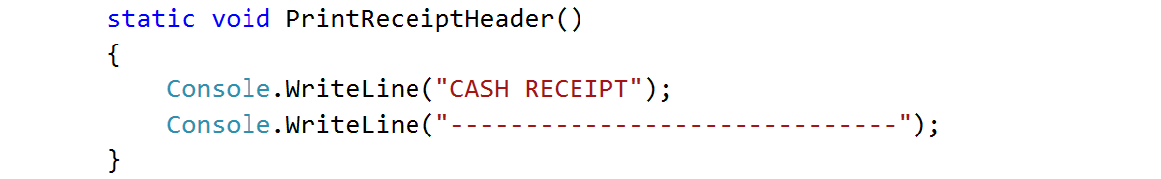

1. Направете същото и за същинската част и футъра на касовата бележка.
2. Създайте **метод, който ще извиква тези три метода** в правилния ред. И на него дайте **смислено и описателно име**, примерно "PrintReceipt" и напишете неговия програмен код:

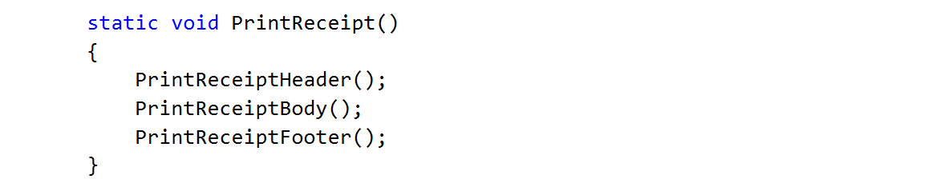

1. За отпечатване на **"©"** използвайте Уникод-а **"\u00A9"**
2. **Извиквайте** методът PrintReceipt от main метода.

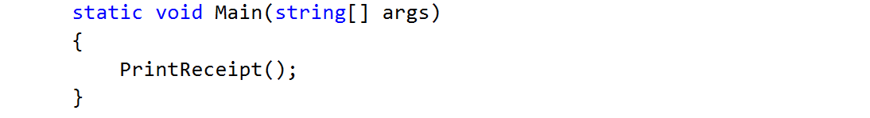

## Знак на цяло число

Създайте метод, отпечатващ знака на цяло число n.

### Пример

|  |  |
| --- | --- |
| **Вход** | **Изход** |
| 2 | The number 2 is positive. |
| -5 | The number -5 is negative. |
| 0 | The number 0 is zero. |

### Подсказки

1. Създайте метод с **описателно** име като "PrintSign". Методът трябва да получава **един параметър**  от тип **int**.

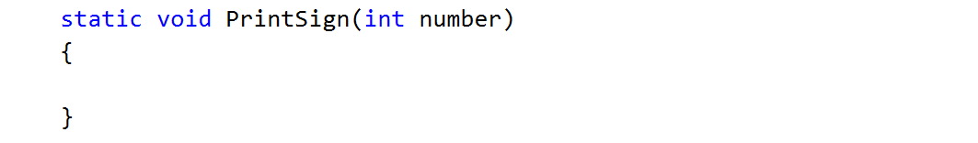

1. Изградете и тялото на метода, като обработите трите случая:
   1. Ако числото е по-голямо от нула
   2. Ако числото е по-малко от нула
   3. И ако числото е равно на нула
2. Извикайте новосъздадения метод от метода main.

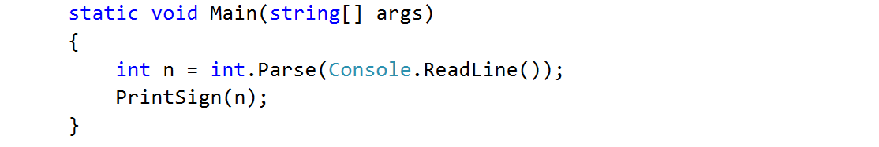

## Отпечатване на триъгълник

Създайте метод за отпечатване на триъгълници както е показано по-долу:

### Примери

|  |  |
| --- | --- |
| **Вход** | **Изход** |
| 3 | 1  1 2  1 2 3  1 2  1 |
| 4 | 1  1 2  1 2 3  1 2 3 4  1 2 3  1 2  1 |

### Подсказки

1. След като прочетете входните данни
2. Започнете със създаването на метод за **отпечатване на един** ред от **дадено число** **start** до **дадено число end**. Изберете му **смислено име**, което описва неговото предназначение:

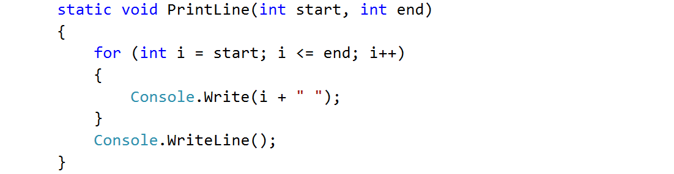

1. Помислете как може да го използвате, за да намерите решение на задачата
2. След като анализирате заданието, би трябвало да стигнете до извода, че ви трябват два цикъла
3. В първия цикъл може да отпечатате горната половина от триъгълника без средния ред:

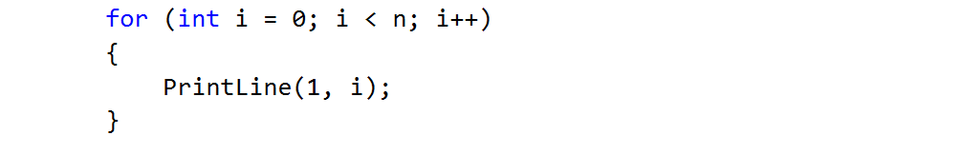

1. След това отпечатваме средния ред:



1. Накрая отпечатваме и останалото от триъгълника:

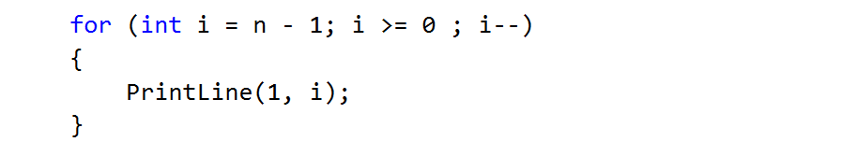

## Изчертаване на запълнен квадрат

Изчертайте на конзолата запълнен квадрат с дължина на страната n като в примера:

### Пример

|  |  |
| --- | --- |
| **Вход** | **Изход** |
| 4 | --------  -\/\/\/-  -\/\/\/-  -------- |

### Подсказки

1. Прочетете входните данни
2. Създайте метод, който ще печати най-горния и най-долния ред (тъй като те са еднакви). Не забравяйте да му дадете описателно име и като параметър да му подадете някаква дължина.
   1. Вместо цикъл може да използвате командата "new string", която създава нов текст, съставен от символ, повторен определен брой пъти:

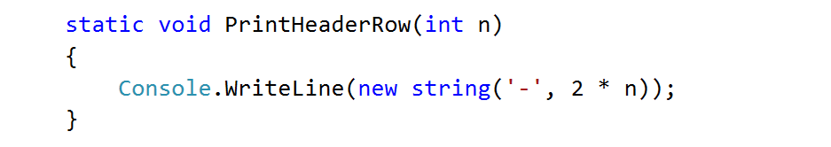

1. Сега създайте метод, който ще отпечатва средните редове. Е, ясно е, ще го наречете предполагам "PrintMiddleRow" ☺

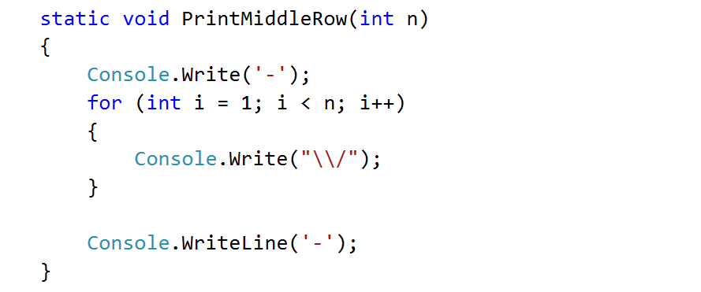

1. Използвайте методите, които току-що създадохте, за изчертаването на квадрата:

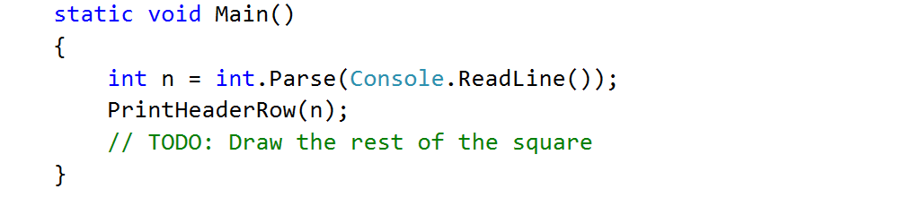

# Връщане на стойности и предефиниране

## Конвертор за температури

Създайте метод, който конвертира температура от **Фаренхайт** в **Целзий**. Форматирайте резултата до втория десетичен знак.

Използвайте формулата: (fahrenheit - 32) * 5 / 9.

### Примери

|  |  |
| --- | --- |
| **Вход** | **Изход** |
| 95 | 35.00 |
| 33.8 | 1.00 |
| -40 | -40.00 |

### Подсказки

1. Прочетете входните данни
2. Създайте метод, който **връща стойност от тип** double:  
   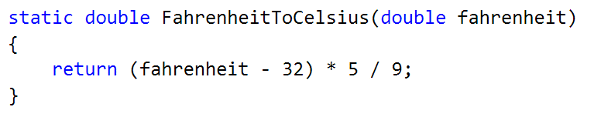
3. **Извикайте** метода в main и **запишете върнатата стойност в нова променлива**:  
   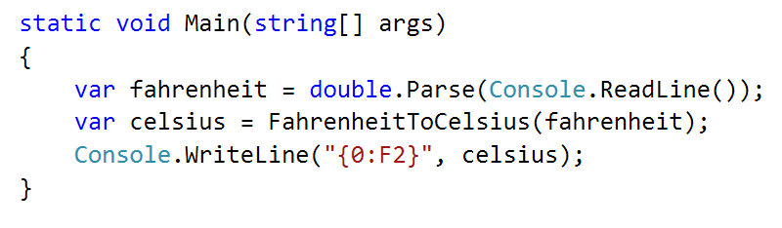

## Пресмятане на лице на триъгълник

Създайте метод, който изчислява и **връща** лицето на триъгълник по дадени основа и височина:

### Пример

|  |  |
| --- | --- |
| **Вход** | **Изход** |
| 3  4 | 6 |

### Подсказки

1. Първо прочетете входните данни
2. После създайте метод, но този път **вместо** да пишете **"static void"** преди името му, напишете **"static double"**,така че да го накараме да **върне стойност от тип double**:

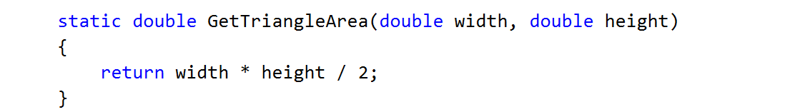

1. **Извикайте** метода в main и **съхранете върната стойност в нова променлива**:

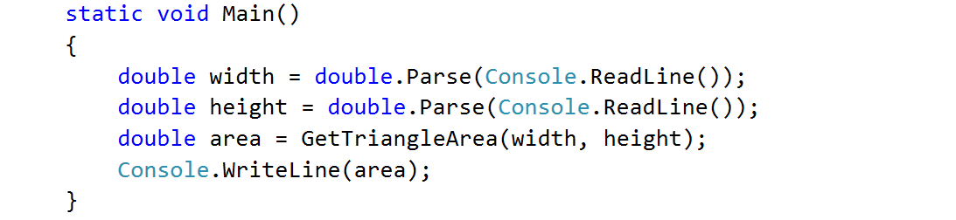

## Повдигане на степен

Създайте метод, който пресмята и връща стойността на число, повдигнато на указаната степен:

### Примери

|  |  |
| --- | --- |
| **Вход** | **Изход** |
| 2  8 | 256 |
| 3  4 | 81 |

### Подсказки

1. Както обикновено, прочетете входните данни
2. Създайте метод, който ще има два параметъра - числото и степента, и ще връща резултат от тип double:

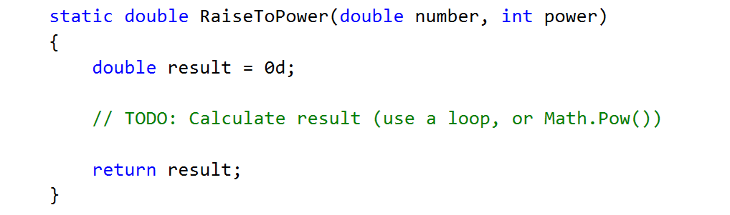

1. Отпечатайте резултата

## По-голямата от две стойности

Имате подадени като входни данни две стойности от един и същи тип. Стойностите може да са от тип int, char или string. Създайте метод GetMax() който връща по-голямата от двете стойности:

### Примери

|  |  |
| --- | --- |
| **Вход** | **Изход** |
| int  2  16 | 16 |
| char  a  z | z |
| string  Ivan  Todor | Todor |

### Подсказки

1. За тази задача ще трябва да създадете три метода с едно и също име и с различни сигнатури
2. Създайте метод, който ще сравнява цели числа:

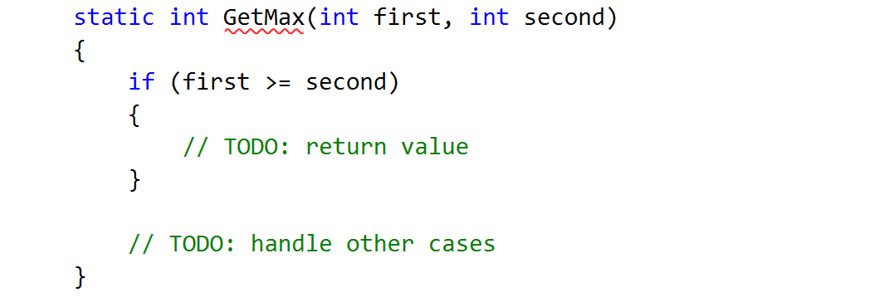

1. Създайте втори метод със същото име, който ще сравнява символи. Следвайте логиката на предния метод:

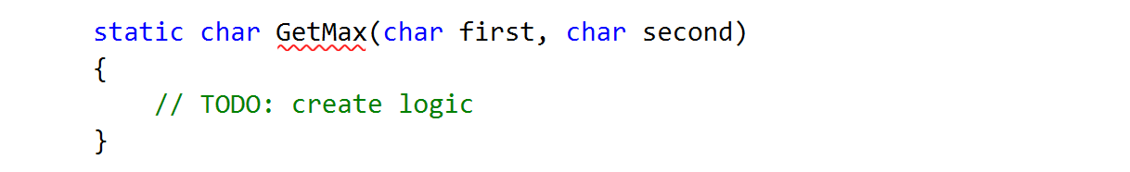

1. И накрая създайте метод за сравняване на низове. Той ще е малко по-различен, тъй като низовете не може да бъдат сравнявани с операторите > и <

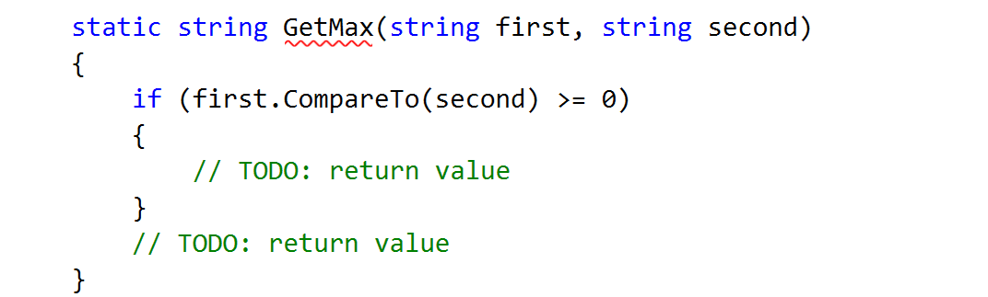

Трябва да използвате метода "CompareTo()", който връща целочислена стойност (положителна ако сравняваният обект е по-голям, отрицателна, ако е по-малък и нула, ако двата са равни).

1. Последната стъпка е да прочетете входните данни, да използвате променливи от подходящ тип и да извикате GetMax() от вашия Main():

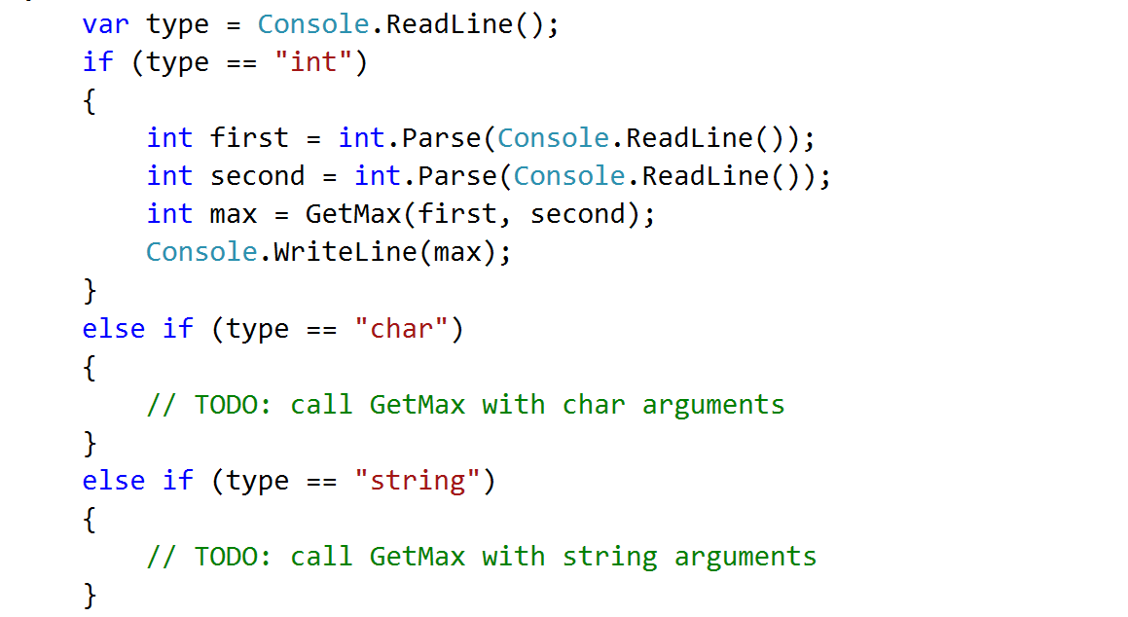

## Министерство на образованието и науката (МОН)

* Настоящият курс (презентации, примери, задачи, упражнения и др.) е разработен за нуждите на Национална програма "**Обучение за ИТ кариера**" на МОН за подготовка по професия "Приложен програмист".

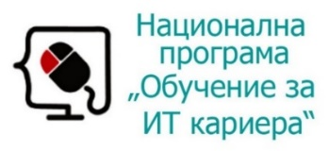

* Курсът е базиран на учебно съдържание и методика, предоставени от **фондация "Софтуерен университет"** и се разпространява под **свободен** **лиценз CC-BY-NC-SA** (Creative Commons Attribution-Non-Commercial-Share-Alike 4.0 International).

